臺北市立文山特殊教育學校 108 學年度第 2 學期

基礎速食實作(餐飲服務科)

課程食譜

109.2
0

基礎速食實作-【烘焙概論組】(餐飲服務科，高一)
【學習內容&學習表現相關指標】可參考「高級中等教育階段學校集中式特殊教育服務群科課程綱要」p.71-p.73
菜單 | 食材
原味手工餅乾  (冷凍麵團) | 低筋麵粉、奶油、砂糖、鹽
各種口味手工餅乾  (冷凍麵團) | 低筋麵粉、奶油、砂糖、鹽+南瓜子、蔓越莓、巧克力豆…等
黑糖手工餅乾  (冷凍麵團) | 低筋麵粉、奶油、黑糖、鹽+南瓜子、黑芝麻、巧克力豆…等
Q 甜烤麻糬 | 糯米粉、糖、蜂蜜、玉米粉、蜂蜜
紅豆燒餅 | 糯米粉、紅豆餡料
綜合水果凍 | 綜合水果丁(時令水果，再與任課教師討論購買種類與數量)、洋菜粉、糖

冷凍麵團做法
步驟 | 作法 | 材料 | 一條份量 | 五條份量 | 接續步驟
1 | 切軟 | 奶油 | 100 克 | 500 克
2 | 倒入 | 白砂糖 | 60 克 | 300 克 | 與奶油拌勻
3 | 倒入(分三次) | 全蛋(約 4g) | 1 顆 | 5 顆 | 與步驟 1.2 拌勻
4 | 倒入 | 鹽 | 1/4 茶匙 | 1 大匙  1/2 茶匙 | 與步驟 1.2.3 一同拌勻
5 | 倒入 | 過篩低筋麵粉 | 200 克 | 1000 克 | 用切的方式與步驟  1.2.3.4 一同拌勻，避免出筋
6 | 整形 | 麵團 |  |  | 裝入壽司盒後冷凍
【加料說明】
- 可可口味：可可粉 30 克+低筋麵粉 180 克(做可可口味不必加鹽)
- 南瓜子(先烤過)、杏仁角(先烤過)、核桃(先烤過)、蔓越莓(先切細)、巧克力鄧、巧克力豆等 30 克+ 低筋麵粉 200 克
**僅巧克力豆為 50 克

Q 甜烤麻糬
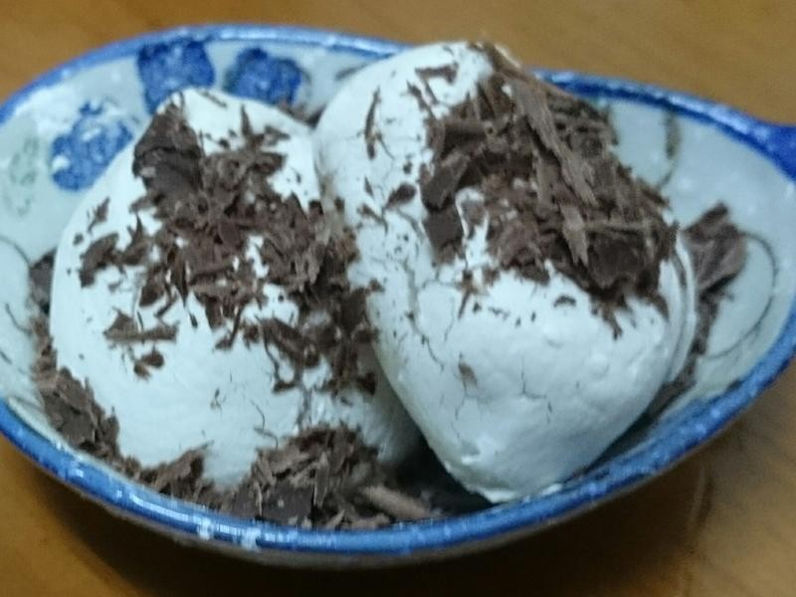
食材 | - 糯米粉 1 米杯  - 熱水 5 分之 2 米杯  - 冷水 3 分之 1 米杯 | - 糖 3 茶匙  - 玉米粉適量  - 黑芝麻適量
做法 | 1. 把熱水加入糯米粉裡， 攪拌均勻加入黑芝麻和糖  （ 依各人口味增減） 再依情況加入冷水。 |  | 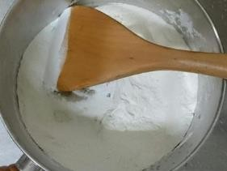
 | 2. 攪好後用手捏成表面有些黏黏的（不夠黏就加水， 太黏就加糯米粉） |  | 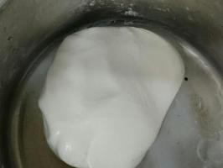
 | 3. 糯米團依喜好分團， 在烤盤上抹一些油， 將糯米糰放置在烤盤上， 表面上撒下些許玉米粉，以上下火 180 度烤 15 分鐘。 |  | 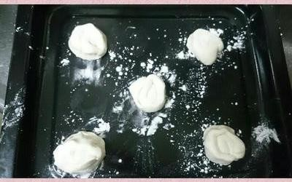
 | 4. 出爐後抹一些蜂蜜， 完成。 |  | 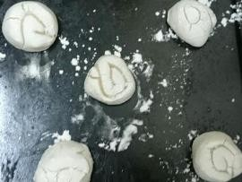

紅豆燒餅
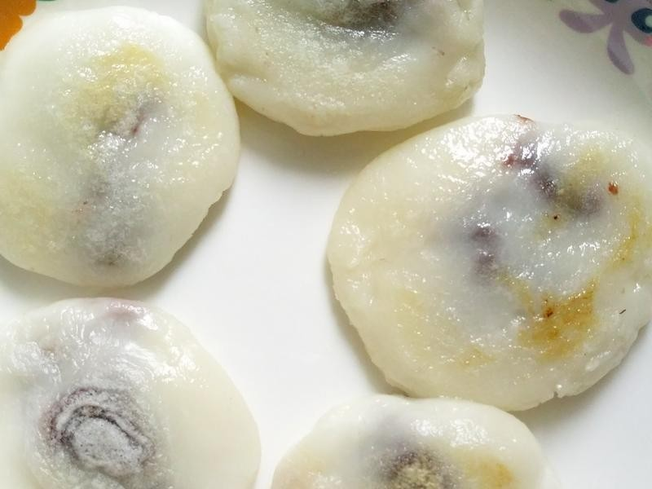
食材 | - 糯米粉 1 碗  - 紅豆餡料適量  - 開水適量
做法 | 1. 糯米粉加水拌成不黏手的麵團。 | 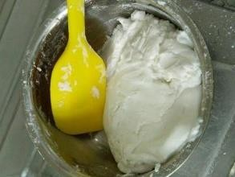
 | 2. 用搓湯圓的方式包入紅豆餡，再壓扁 | 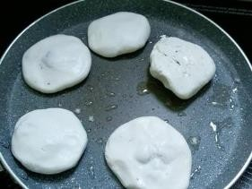
 | 3. 加少許油入鍋防黏， 兩面各煎 2-3 分鐘至金黃色 | 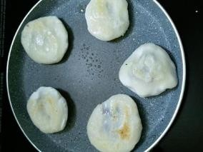
【小撇步】麵團未熟的時候是透明度 0 的白色，熟了就變熟明度 50了，記得要把
邊緣位置都煎熟，因為煎的時候中間會膨脹，形成弧形，邊緣墝起。

綜合水果凍
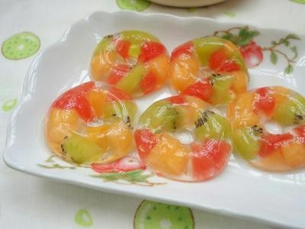
食材 | - 綜合水果丁，適量  - 洋菜粉一包  - 水四碗  - 糖適量
做法 | - 把四碗冷水倒入鍋中， 洋菜粉慢慢加入並攪散拌勻。  - 洋菜粉水以小火煮開， 邊煮邊攪拌，熄火後加入糖拌至溶化。  - 把煮好的洋菜水分別布丁杯中， 然後將切好的水果丁也放入。  - 稍微放涼後， 就可以移至冰箱冷藏。

